**Лабораторная работа № 5**

**Регистры**

**Цель работы:**

Экспериментальное исследование параллельного, последовательного и универсального регистров.

**Эксперимент № 1. Параллельный регистр шестого порядка**

|  |  |
| --- | --- |
| №  п/п | Двоичный код |
| 1. | 100001 |

1.1. Постройте схему, показанную на рис. 1.

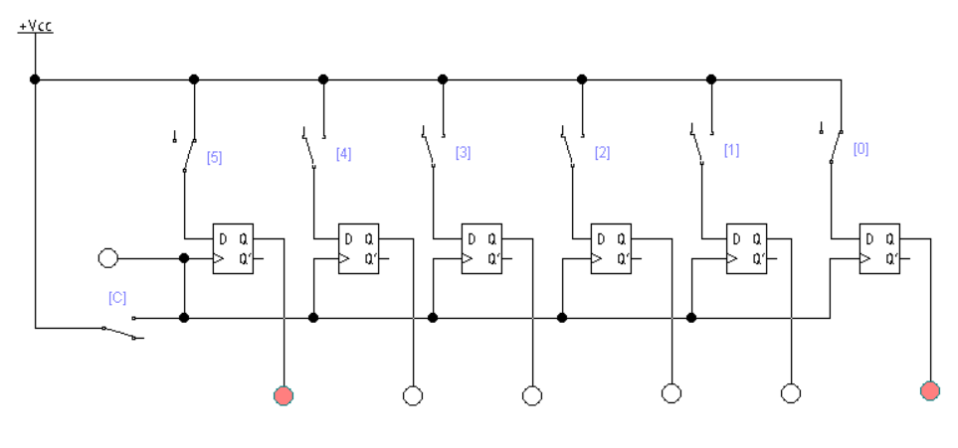

Рис. 1. Схема параллельного регистра шестого порядка.

Таблица 2. Состояния параллельного регистра шестого порядка

|  |  |  |  |  |  |  |  |  |  |  |  |  |  |
| --- | --- | --- | --- | --- | --- | --- | --- | --- | --- | --- | --- | --- | --- |
| №  п/п | Входы | | | | | | | Выходы | | | | | |
| C | 5 | 4 | 3 | 2 | 1 | 0 | Q5 | Q4 | Q3 | Q2 | Q1 | Q0 |
| 1 | ↑ | 1 | 0 | 0 | 0 | 0 | 1 | 1 | 0 | 0 | 0 | 0 | 1 |

**Эксперимент № 2. Последовательный регистр прямого смещения шестого порядка**

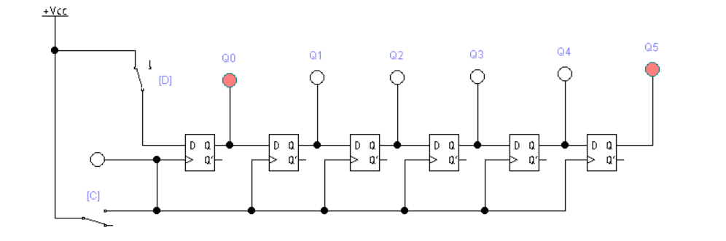

Рис. 2. Схема подключения регистра прямого смещения шестого порядка.

Таблица 3. Состояния регистра прямого перемещения шестого порядка

|  |  |  |  |  |  |  |  |  |  |
| --- | --- | --- | --- | --- | --- | --- | --- | --- | --- |
| №  п/п | Режим | Входы | | Выходы | | | | | |
| C | D | Q5 | Q4 | Q3 | Q2 | Q1 | Q0 |
| 0 | Запись | ↑ | 1 | 0 | 0 | 0 | 0 | 0 | 1 |
| 1 | ↑ | 0 | 0 | 0 | 0 | 0 | 1 | 0 |
| 2 | ↑ | 0 | 0 | 0 | 0 | 1 | 0 | 0 |
| 3 | ↑ | 0 | 0 | 0 | 1 | 0 | 0 | 0 |
| 4 | ↑ | 0 | 0 | 1 | 0 | 0 | 0 | 0 |
| 5 | ↑ | 1 | 1 | 0 | 0 | 0 | 0 | 1 |
| 6 | Чтение | ↑ | 0 | 0 | 0 | 0 | 0 | 1 | 0 |
| 7 | ↑ | 0 | 0 | 0 | 0 | 1 | 0 | 0 |
| 8 | ↑ | 0 | 0 | 0 | 1 | 0 | 0 | 0 |
| 9 | ↑ | 0 | 0 | 1 | 0 | 0 | 0 | 0 |
| 10 | ↑ | 0 | 1 | 0 | 0 | 0 | 0 | 0 |

**Эксперимент № 3. Циклический регистр прямого смещения**

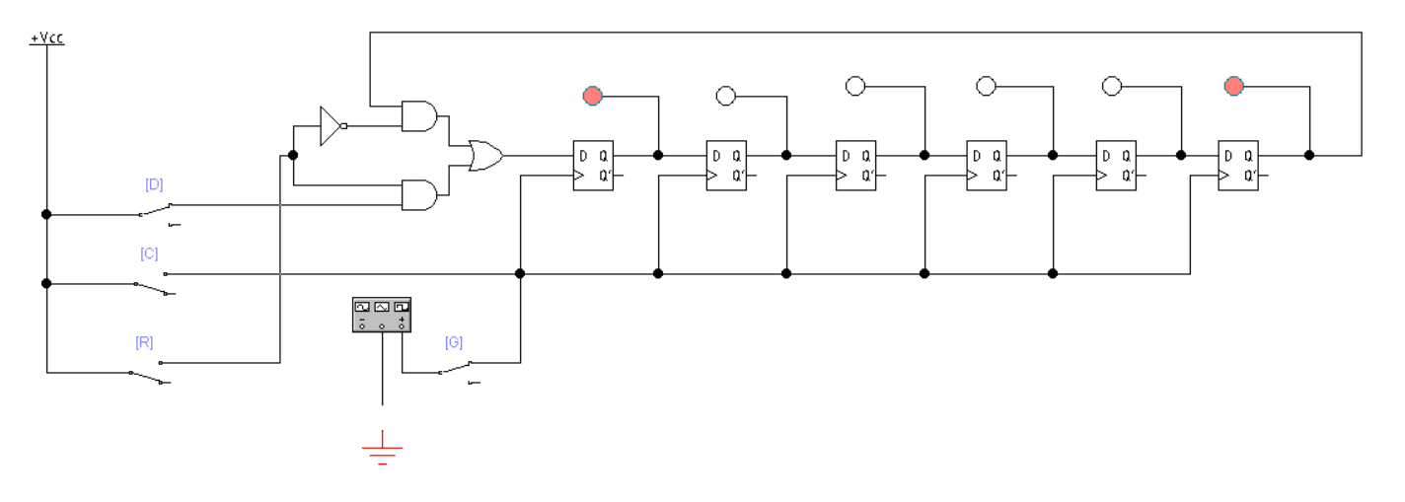

Рис. 3. Схема подключения циклического регистра прямого смещения.

3.5. Подайте на вход C регистра прямоугольный сигнал от генератора FUNCTION GENERATOR, подключив переключатель [G], и объясните наблюдаемое явление.

При подключении переключателя G который передает сигнал к генератору функций замечаем феномен: регистр делает обход информации из триггера высшего порядка к триггеру низшего порядка.

**Эксперимент № 4. Последовательный регистр шестого порядка с обратным смещением.**

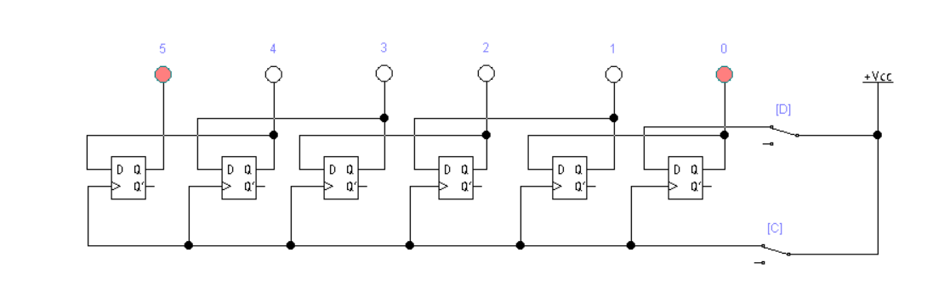

Рис. 4. Электрическая схема последовательного регистра шестого порядка с обратным смещением.

Таблица 4. Состояния регистра шестого порядка обратного смещения

|  |  |  |  |  |  |  |  |  |  |
| --- | --- | --- | --- | --- | --- | --- | --- | --- | --- |
| №  п/п | Режим | Входы | | Выходы | | | | | |
| C | D | Q5 | Q4 | Q3 | Q2 | Q1 | Q0 |
| 0 | Запись | ↑ | 1 | 0 | 0 | 0 | 0 | 0 | 1 |
| 1 | ↑ | 0 | 0 | 0 | 0 | 0 | 1 | 0 |
| 2 | ↑ | 0 | 0 | 0 | 0 | 1 | 0 | 0 |
| 3 | ↑ | 0 | 0 | 0 | 1 | 0 | 0 | 0 |
| 4 | ↑ | 0 | 0 | 1 | 0 | 0 | 0 | 0 |
| 5 | ↑ | 1 | 1 | 0 | 0 | 0 | 0 | 1 |
| 6 | Чтение | ↑ | 0 | 0 | 0 | 0 | 0 | 1 | 0 |
| 7 | ↑ | 0 | 0 | 0 | 0 | 1 | 0 | 0 |
| 8 | ↑ | 0 | 0 | 0 | 1 | 0 | 0 | 0 |
| 9 | ↑ | 0 | 0 | 1 | 0 | 0 | 0 | 0 |
| 10 | ↑ | 0 | 1 | 0 | 0 | 0 | 0 | 0 |

**Эксперимент № 5. Универсальный регистр шестого порядка**

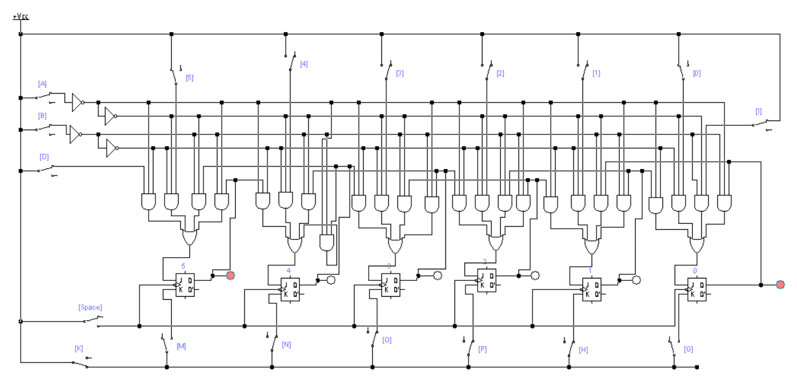

Cхему регистра шестого порядка из триггеров JK, который может работать в следующих режимах:

а) последовательный регистр прямого смещения;

б) параллельный регистр;

в) последовательный регистр обратного смещения;

г) обновление информации.

**А. Последовательный регистр прямого смещения**

Таблица 5. Состояния универсального регистра в режиме прямого смещения

|  |  |  |  |  |  |  |  |  |  |
| --- | --- | --- | --- | --- | --- | --- | --- | --- | --- |
| №  п/п | Режим | Входы | | Выходы | | | | | |
| C | D | Q5 | Q4 | Q3 | Q2 | Q1 | Q0 |
| 0 | Запись | ↑ | 1 | 0 | 0 | 0 | 0 | 0 | 0 |
| 1 | ↑ | 0 | 1 | 0 | 0 | 0 | 0 | 0 |
| 2 | ↑ | 0 | 0 | 1 | 0 | 0 | 0 | 0 |
| 3 | ↑ | 0 | 0 | 0 | 1 | 0 | 0 | 0 |
| 4 | ↑ | 0 | 0 | 0 | 0 | 1 | 0 | 0 |
| 5 | ↑ | 1 | 1 | 0 | 0 | 0 | 1 | 0 |
| 6 | Чтение | ↑ | 0 | 0 | 1 | 0 | 0 | 0 | 1 |
| 7 | ↑ | 0 | 0 | 0 | 1 | 0 | 0 | 0 |
| 8 | ↑ | 0 | 0 | 0 | 0 | 1 | 0 | 0 |
| 9 | ↑ | 0 | 0 | 0 | 0 | 0 | 1 | 0 |
| 10 | ↑ | 0 | 0 | 0 | 0 | 0 | 0 | 1 |

**В. Параллельный регистр**

Таблица 6. Состояния универсального регистра в параллельном режиме работы

|  |  |  |  |  |  |  |  |  |  |  |  |  |  |
| --- | --- | --- | --- | --- | --- | --- | --- | --- | --- | --- | --- | --- | --- |
| №  п/п | Входы | | | | | | | Выходы | | | | | |
| C | 5 | 4 | 3 | 2 | 1 | 0 | Q5 | Q4 | Q3 | Q2 | Q1 | Q0 |
| 1 | ↑ | 1 | 0 | 0 | 0 | 0 | 1 | 1 | 0 | 0 | 0 | 0 | 1 |

**С. Последовательный регистр обратного смещения**

Таблица 7. Состояния универсального регистра в режиме обратного смещения

|  |  |  |  |  |  |  |  |  |  |  |
| --- | --- | --- | --- | --- | --- | --- | --- | --- | --- | --- |
| №  п/п | Режим | Входы | | | Выходы | | | | | |
| C | J | K | Q5 | Q4 | Q3 | Q2 | Q1 | Q0 |
| 0 | Запись | ↑ | 1 | 1 | 0 | 0 | 0 | 0 | 0 | 1 |
| 1 | ↑ | 0 | 1 | 0 | 0 | 0 | 0 | 1 | 0 |
| 2 | ↑ | 0 | 1 | 0 | 0 | 0 | 1 | 0 | 0 |
| 3 | ↑ | 0 | 1 | 0 | 0 | 1 | 0 | 0 | 0 |
| 4 | ↑ | 0 | 1 | 0 | 1 | 0 | 0 | 0 | 0 |
| 5 | ↑ | 1 | 1 | 1 | 0 | 0 | 0 | 0 | 1 |
| 6 | Чтение | ↑ | 0 | 1 | 0 | 0 | 0 | 0 | 1 | 0 |
| 7 | ↑ | 0 | 1 | 0 | 0 | 0 | 1 | 0 | 0 |
| 8 | ↑ | 0 | 1 | 0 | 0 | 1 | 0 | 0 | 0 |
| 9 | ↑ | 0 | 1 | 0 | 1 | 0 | 0 | 0 | 0 |
| 10 | ↑ | 0 | 1 | 1 | 0 | 0 | 0 | 0 | 0 |

**D. Режим обновления информации**

Таблица 8. Состояния универсального реестра в режиме обновления информации

|  |  |  |  |  |  |  |  |  |  |  |  |  |  |
| --- | --- | --- | --- | --- | --- | --- | --- | --- | --- | --- | --- | --- | --- |
| №  п/п | Состояние *n* | | | | | | | Состояние *n* + 1 | | | | | |
| C | Q5 | Q4 | Q3 | Q2 | Q1 | Q0 | Q5 | Q4 | Q3 | Q2 | Q1 | Q0 |
| 1 | ↑ | 1 | 0 | 0 | 0 | 0 | 1 | 1 | 0 | 0 | 0 | 0 | 1 |

**Контрольные вопросы**

При представлении отчета вы должны уметь отвечать на следующие контрольные вопросы:

1. Что мы называем регистром?

2. Назовите основные параметры регистров.

3. Как классифицируются регистры?

4. Какие функции может выполнять параллельный регистр?

5. Какие функции может выполнять регистр последовательного типа прямого смещения?

6. Какие функции может выполнять регистр последовательного типа обратного смещения?

**Бибилиография**

1. KAF-Internet. Регистры памяти и сдвиговые регистры // Справочное руководство по Electronics Workbench, 2001// <http://workbench.host>. net.kg /show.php?chapter=3.3.2.
2. Valachi, A. şi al. Analiza, sinteza şi testarea dispozitivelor numerice. Buc.: Ed. Nord – Est, 1993, p. 214-238.